**趣伴卡政策优化设计需求**

* 1. 一代产品政策页面逻辑调整

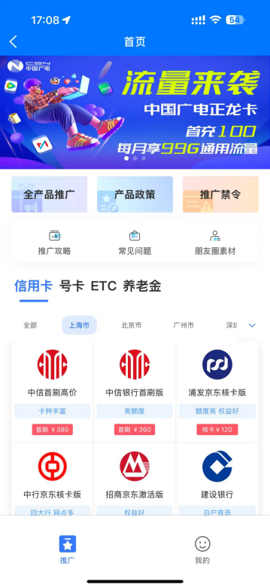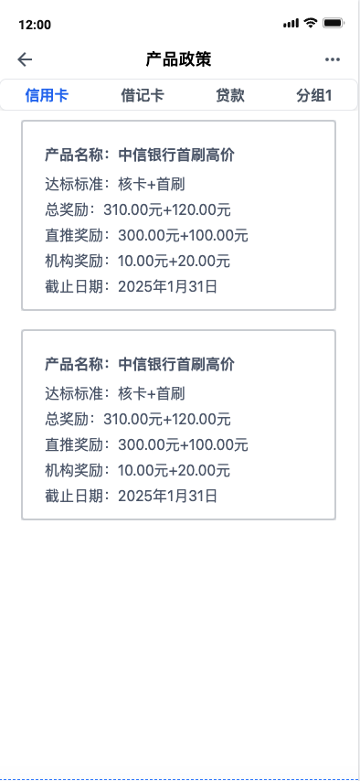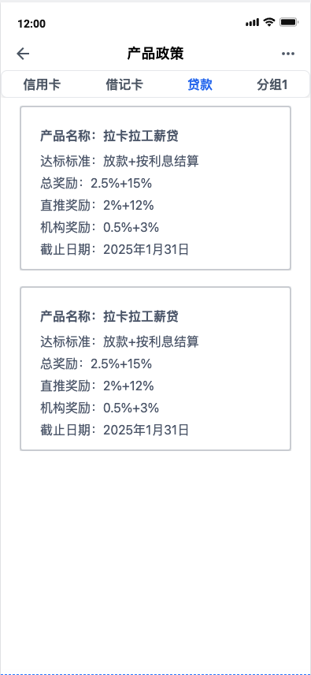

1. 产品列表页面中的政策金额、比例，展示的还是对应渠道拓卡方奖励、拓卡方补贴乘以真实分润比例后的数值。
2. 产品政策页面调整为列表卡片模式，在顶部提供类别选择栏，可选择当前用户对应渠道存在的产品政策类别+分组。类别的展示条件为渠道信息管理中勾选了该类别，且该类别存在当前生效中的产品政策配置；分组的展示条件为渠道信息管理中勾选了该分组，且该分组为启用状态，且该分组存在当前生效中的产品政策配置。
3. 产品政策页面中列表内容为产品名称（取银行简称或产品名称）、达标标准（取推客产品政策配置中的展示名称）、总奖励（拓卡方结算金额与签约方结算金额的和+拓卡方补贴金额与签约方补贴金额的和）、直推奖励（拓卡方结算金额+拓卡方补贴金额）、机构奖励（签约方结算金额+签约方补贴金额）。若为贷款、拉新、保险产品，则可能为结算比例或补贴比例。
4. 截止日期为当前生效政策的截止日期。

样式不限，以合理，好用的交互为主，美观为辅。